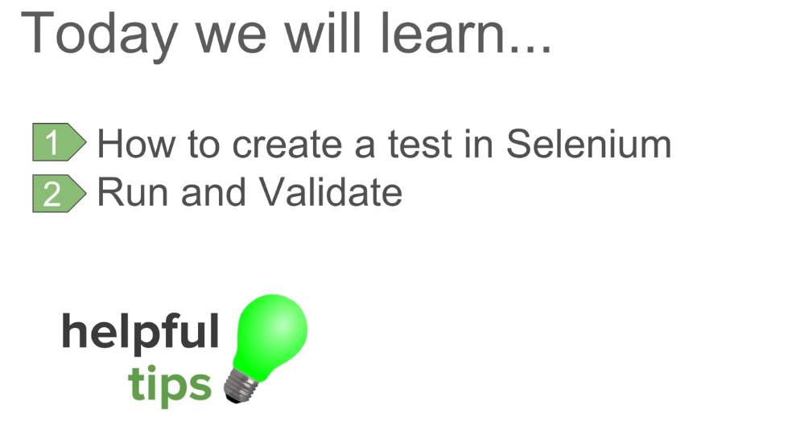

-crear proyecto maven -/src-test-java/paquete/clase con metodo main/ ejecutarlo como javaproject , otra forma cmd/proyecto /mvn test o mvn package

Today we will learn...

1.How to create a test in Selenium

2.Run and Validate

Step 1 :

Create a Java Class

Step 2 :

Add code to open browser

Step 3 :

Add code for browser actions

Step 4 :

Close Browser

Step 5 :

Run and Validate

helpful tips

Check your selected locator in different browsers

Can take help of tools for generating xpath and cssSelectors

Whenever you face any error:

Check the logs

Copy the error on Google and search

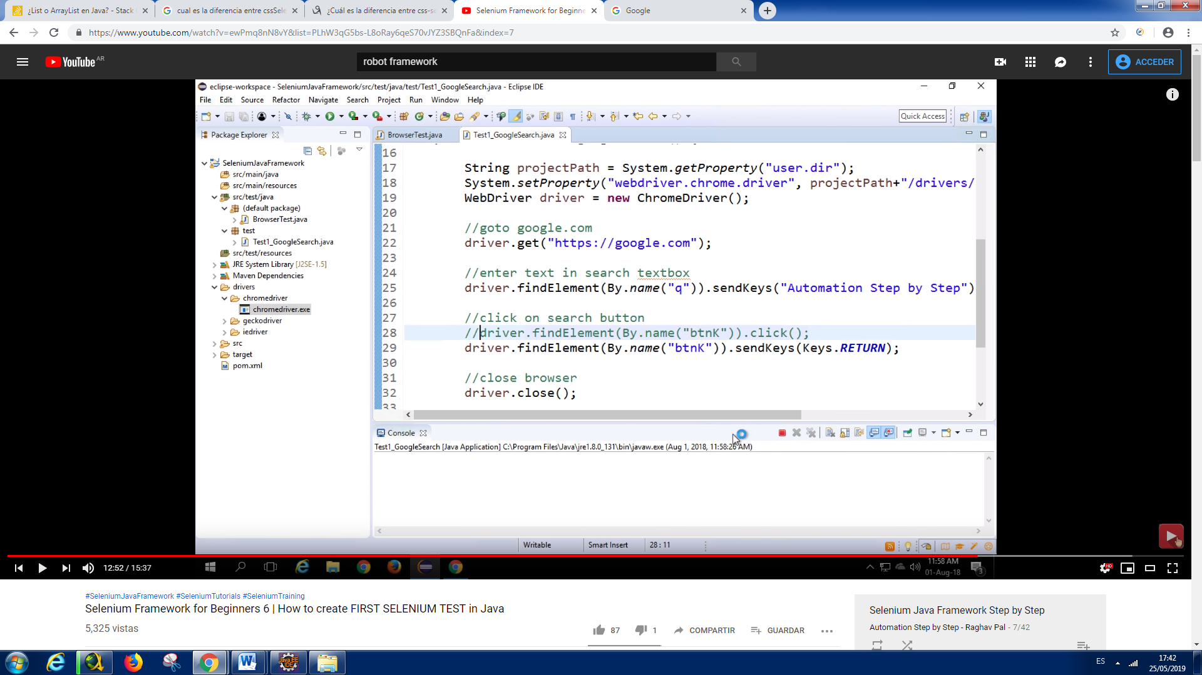

//Puntos de control: mensajes en la pantalla , para comprobar la programación descendente

-Eclipse doble click en console para ver los errores

//Enter:

driver.findElement(By.*name*("btnK")).click();//click en el boton

driver.findElement(By.*name*("btnK")).sendKeys(Keys.***RETURN***);;//preciona enter en ese botón

